**ESCUELA NORMAL DE EDUCACIÓN PREESCOLAR**

**Licenciatura en Educación preescolar**

**Ciclo escolar 2020 – 2021**



**Computación**

**Nombre de la alumna:**   
Valeria Galindo Torres

**Grupo:** 1 A

**Nombre del trabajo:** Aplicaciones web

**Nombre del docente:** Mario Alejandro Gutiérrez Hernández.

**Fecha:** 11 mayo de 2021

**Aplicaciones web**

Las aplicaciones web son un tipo de software que se codifica en un lenguaje soportado por los navegadores web y cuya ejecución es llevada a cabo por el navegador en Internet o de una intranet (de ahí que reciban el nombre de App web).

Son aquellas herramientas que los usuarios pueden utilizar accediendo a un servidor web por medio de Internet o de una intranet mediante un navegador que ejecutará la misma.

**¿Cómo funcionan las Apps web y para qué sirven?**

Que las aplicaciones web sean ejecutadas por medio de un navegador web en una red significa que los datos o los archivos en los que trabajas son procesados y almacenados dentro de la una red a través de un navegador. Por este motivo, este tipo de aplicaciones por lo general, no necesitan ser instaladas en el ordenador o el móvil.

Una página Web puede contener elementos que permiten una comunicación activa entre el usuario y la información, haciendo que éste acceda a los datos de forma interactiva, ya que el sitio web se encargará de responder a cada una de las acciones que éste ejecute (por ejemplo, acceder a gestores de bases de datos de todo tipo, publicar e interactuar con los contenidos, rellenar y enviar formularios, participar en juegos, etc.

Las aplicaciones web están íntimamente relacionadas con el almacenamiento de datos en la nube, ya que toda la información se guarda de forma permanente en servidores web, los cuales además de alojar dicha información, nos la envían a nuestros dispositivos móviles o equipos informáticos en cada momento que sea requerida, realizando copias temporales de estos envíos dentro de los equipos y dispositivos que utilicemos.

**¿Qué debe tener una presentación para exponer un tema?**

* Portada
* Incluir titulo del trabajo, nombre y curso (imagen optativa)
* Título en cada diapositiva
* 2 a 3 párrafos
* Imágenes relacionadas al texto
* Referencias bibliográficas

Algunos tips:

1. Simplifica el texto
2. Limítate a un mensaje por diapositiva
3. Ordena el contenido
4. Usa listas numeradas
5. Se consistente con el diseño
6. Usa imágenes de calidad
7. No te pases con las animaciones

Las transiciones y animaciones distraen del contenido de la charla y se hacen especialmente pesadas cuando se abusa de ellas.

1. 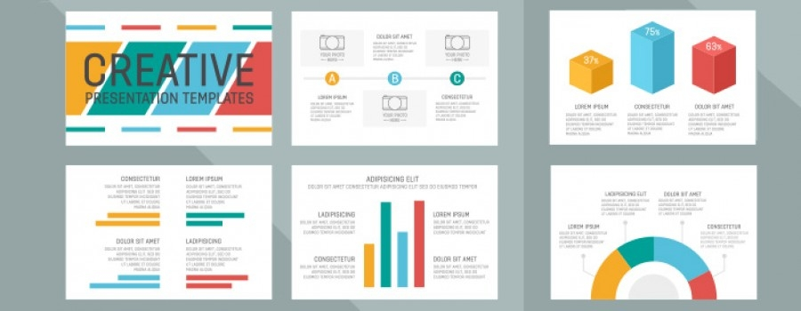Incluir videos o usar YouTube